宝鸡市人民政府文件

宝政发〔2018〕26号

宝鸡市人民政府
关于印发宝鸡市秦岭生态环境保护网格化
管理办法（试行）的通知

各县、区人民政府，市政府各工作部门、各直属机构：
《宝鸡市秦岭生态环境保护网格化管理办法（试行）》已经市政府2018年第11次常务会研究审定，现予以印发，请认真贯彻落实。

宝鸡市人民政府
2018年8月2日

宝鸡市秦岭生态环境保护网格化
管理办法(试行)

为了保护秦岭生态环境，维护水源涵养、水土保持功能，保护生物多样性，促进人与自然和谐相处，积极推进生态文明建设，实现经济与社会可持续发展，按照党中央关于秦岭生态环境保护各项要求、省市秦岭生态环境保护委员会全体会议和全省秦岭生态环境保护网格化管理现场会精神，根据《陕西省秦岭生态环境保护条例》，结合我市秦岭生态环境保护工作实际，制定本管理办法。
一、指导思想
全面贯彻落实党的十九大精神、习近平总书记关于秦岭生态环境保护工作的重要批示、全国生态环境保护大会精神，加快构建生态文明体系，创新秦岭生态环境保护管理体制机制，切实加强全市各级秦岭生态环境保护机构和能力建设，明确职责分工，细化管理标准，延伸管理触角，建立长效机制，严格考核奖惩，不断提高秦岭生态环境保护管理工作的精细化、规范化水平，努力构建生态环境与经济社会协调、人与自然和谐的发展新格局。
二、目标任务
在全市秦岭生态环境保护工作区全面建立四级网格管理机制，着力构建“以块为主、条块结合，各级联动、责任明确”的秦岭生态环境监管网络，抓日常巡查、抓检查督导、抓快速处置、抓严肃问责，全面落实“最严格的保护、最严密的管控和最严肃的问责”要求，着力消除秦岭生态环境保护管理工作中的“盲区”，下大力气将破坏秦岭生态环境、危害秦岭生态安全的违规行为处置在萌芽状态，坚决打击破坏秦岭生态环境保护的违法行为，切实提高秦岭生态环境保护的质量和水平，保障生态安全，筑牢生态屏障。
三、基本原则
（一）边界清晰，责任明确。各网格区管理区域明确，负责本区域内秦岭生态环境保护各项工作，网格区之间边界清晰，做到无重复、无交叉。
（二）任务均衡，标准统一。各网格区保持工作量大致相当，所有网格推行“一张图（网格划分图）、一张网（网格管理网）、一套标准（工作标准流程）”的秦岭生态环境保护精细化管理制度。
（三）无缝对接，全面覆盖。网格覆盖秦岭生态保护区内的有关镇街、村（社区）、国有林场（森林公园、旅游景区）、国有林业局、自然保护区（湿地公园、旅游景区）、国家级风景名胜区、工矿企业、军事区等所有区域，做到横向到边、纵向到底、全覆盖、无空白。
（四）属地管理，逐级包抓。市、县（区）、镇人民政府（街道办事处）、村委会（社区居委会）对辖区内秦岭生态环境保护网格化管理工作全面负责，其负责人为包抓领导，协调解决存在的突出问题。
（五）严格考核，奖优罚劣。完善考核体系，细化考核标准，建立勇于负责、敢抓敢管的激励机制。同时，对不履职尽责的单位和个人，实施最严格的问责。
四、网格划分标准及设置
（一）网格设置。全市秦岭生态环境保护区按照从基层到市级的层级，分别设置为第四级网格、第三级网格、第二级网格、第一级网格的四级网格体系：
第四级网格由村委会（居委会）主任、国有林场（森林公园、旅游景区）、国有林业局、自然保护区（湿地公园、旅游景区）主要负责人、军事区对外联络负责人及网格员组成，村委会（居委会）主任、国有林场（森林公园、旅游景区）、国有林业局、自然保护区（湿地公园、旅游景区）主要负责人、军事区对外联络负责人分别为网格长；
第三级网格由镇长（街办主任）、镇（街道）属职能单位负责人（主管人员）及第四级网格长组成，镇长（街办主任）为网格长；
第二级网格由县（区）长、县级相关部门负责人和第三级网格长组成，县（区）长为网格长；
第一级网格由市长、市级相关部门负责人和第二级网格长组成，市长为网格长。
（二）划分标准。第四级网格按照边界清晰、责任明确，任务均衡、标准统一，无缝对接、全面覆盖的要求和每天一名网格员可以在本网格内巡查一次或通过其他交通工具、无人机等设备可以巡查一次，每个网格工作量大致相当的标准进行划分。
五、各级网格职责及工作流程
（一）第四级网格
网格员每天在网格内进行巡查并做好工作记录，发现破坏秦岭生态环境的行为应进行劝阻，并及时报告本级网格长，网格长按照职责迅速处置，超出职权范围的事项，及时向第三级网格的主管人员报告，并配合做好有关后续处置工作。
（二）第三级网格
负责本辖区内网格员的管理；确定1—2名兼职人员，具体做好本辖区秦岭生态环境保护网格化协调管理工作；协调解决第四级网格及本级网格职能单位（主管人员）上报的问题，超出职权范围的事项，及时报告第二级网格主管部门，并配合做好有关后续处置工作；监督本辖区第四级网格工作开展情况，对网格员的工作进行指导、考核、评价；每季度至少与辖区内的国有林场（森林公园、旅游景区）、国有林业局、自然保护区（湿地公园、旅游景区）、军事区等区域负责人（或对外联络员）沟通了解1次秦岭生态环境保护情况，重大问题及时沟通。
（三）第二级网格
负责制定本辖区秦岭生态环境保护网格化管理方案、工作制度；领导和监督本辖区第三级网格工作开展，对工作进行指导、考核、评价；协调解决第三级网格及本级网格主管部门上报的问题，超出职权范围的事项，报告第一级网格主管部门，配合做好有关后续处置工作；协调配合纪委、监委对本辖区秦岭生态环境问题进行问责；辖区内的国有林场（森林公园、旅游景区）、国有林业局、自然保护区（湿地公园、旅游景区）、军事区等区域每半年向本级网格长汇报1次秦岭生态环境保护工作，重大问题及时报告。
（四）第一级网格
制定全市秦岭生态环境保护网格化管理办法，建立工作机制；负责全市秦岭生态环境保护网格化管理各项工作的统筹协调、督导检查及考核管理；协调解决第二级网格和本级网格主管部门上报的问题；协调纪委、监委对秦岭生态环境问题进行问责。
（五）日常执法和联合执法
市县两级职能部门按照权责清单各负其责、履行相应的保护和监管责任，加强相关政策法规宣传，切实履行好各自执法职能。第一级和第二级网格如遇特殊情况，由本级网格长统一协调，环保部门牵头，采取联合执法的方式进行，形成执法工作合力。
六、保障措施
（一）组织领导。市秦岭生态环境保护委员会领导全市秦岭生态环境网格化管理工作，市级相关部门按照职能履行网格化管理的各项职责，县（区）政府要成立相应的工作机构，负责本辖区网格管理的组织实施；镇（街）负责本辖区网格化管理工作的具体落实。市长至少每半年听取1次秦岭生态环境保护工作汇报，到县区调研1次，研究解决工作中的重大问题；分管副市长至少每季度听取1次秦岭生态环境保护工作汇报，到基层调研1次，研究解决工作中存在的突出问题；市级相关部门主要负责人要及时了解本行业涉及的秦岭生态环境保护问题，协调解决重点、难点问题；县（区）长至少每月听取1次秦岭生态环境保护工作汇报，实地检查1次，协调解决相关问题；镇长（街办主任）做好本辖区秦岭生态环境保护工作的分析研究、督促检查等工作。各级网格都要建立工作台账，做好督导检查工作记录。
（二）网格员确定及补贴。第四级网格每个网格落实1名网格员，原则上由村组（社区）干部兼任，也可整合使用其他行业网格员（部分网格员需要招聘的，由县区制定办法统一进行招聘），每人每月补贴为300元，由县（区）财政予以解决；国有林场（森林公园、旅游景区）、国有林业局、自然保护区（湿地公园、旅游景区）、军事区的网格员由所在单位确定，人员补贴自行解决；各级公职人员兼任网格员的，由本单位研究确定，不再给予补贴。市级财政保障第一级网格正常运行，县（区）财政保障第二、第三、第四级网格正常运转。第四级网格员确定后，市县镇要分层次、有计划地组织对网格管理人员和网格员进行培训，尽快明确工作任务，掌握工作方法，熟悉工作流程，及时开展工作。
（三）监控系统建设。以县（区）为单位，建立信息管理平台，记录巡查过程，收集、汇总、上报工作信息；探索建立视频监控系统，对问题易发多发的重点区域、重点地段进行实时智能化管理。
（四）督查考核。县区要制订网格员管理办法，并加强日常学习培训和监督管理。市政府督查室、市秦岭办定期对各级网格化管理工作落实情况、重大活动开展情况进行督查，并通报督查结果。市秦岭生态环境保护委员会成员单位根据各自工作安排，对重点、难点工作开展日常督查或专项督查，将督查结果报市秦岭办。市秦岭办会同市级有关职能部门每季度到各有关县区督导检查不少于1次；市县将秦岭生态环境保护网格化管理工作纳入生态环境保护年度考核内容，按照本《管理办法》要求，分别对各县（区）镇（街）、各有关部门进行考核，推动全市秦岭生态环境保护工作有效开展。

附件：1.宝鸡市秦岭生态环境保护网格化管理结构图
2.宝鸡市秦岭生态环境保护网格化流程示意图

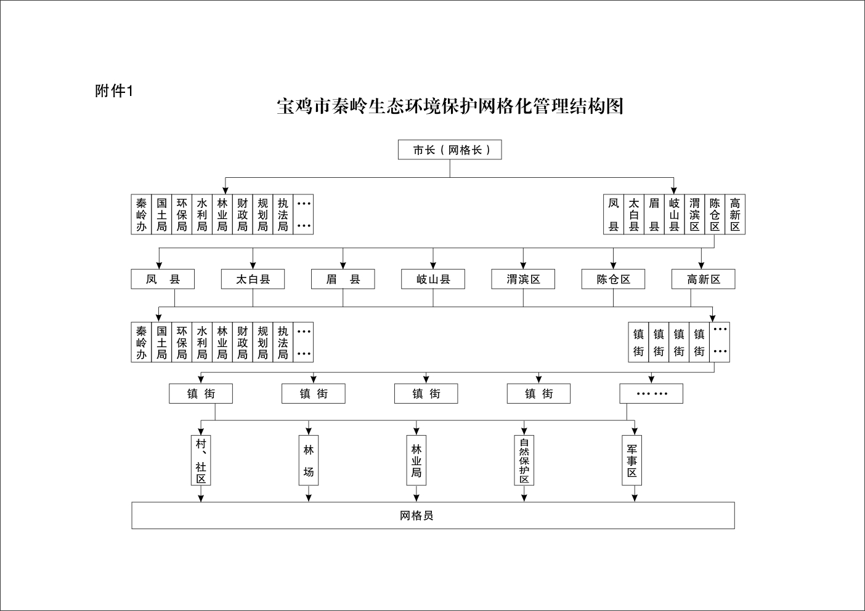

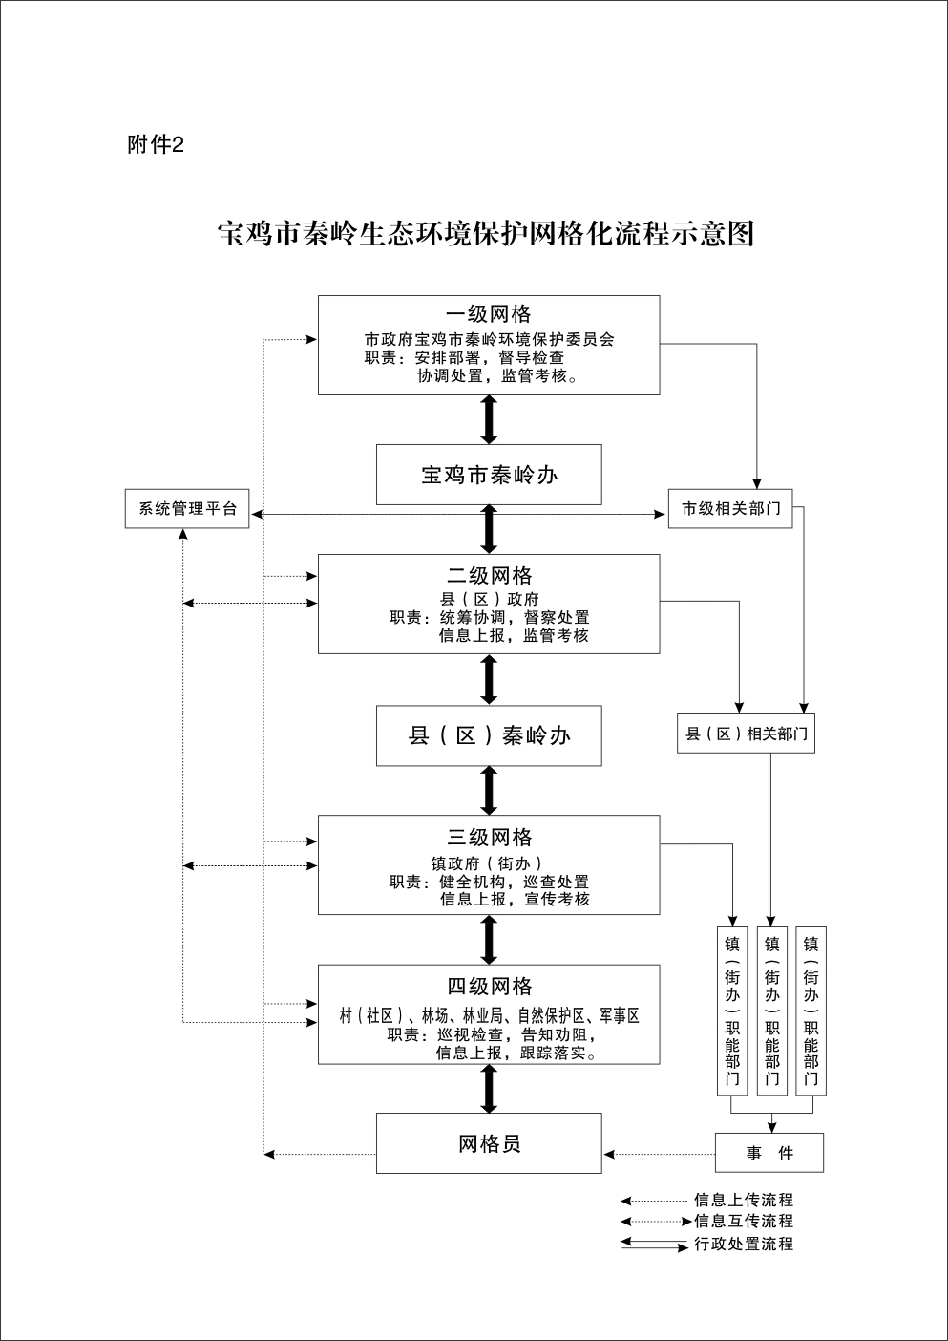

抄送：市委办公室，市人大常委会办公室，市政协办公室。
宝鸡市人民政府办公室 2018年8月2日印发
共印125份


